7장 과제

2018312567 조명하

**0. 테스트 파일: sample.txt**

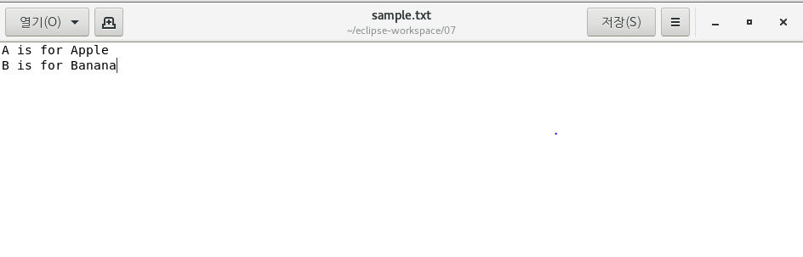

**1. 소스 코드: fscan.c**

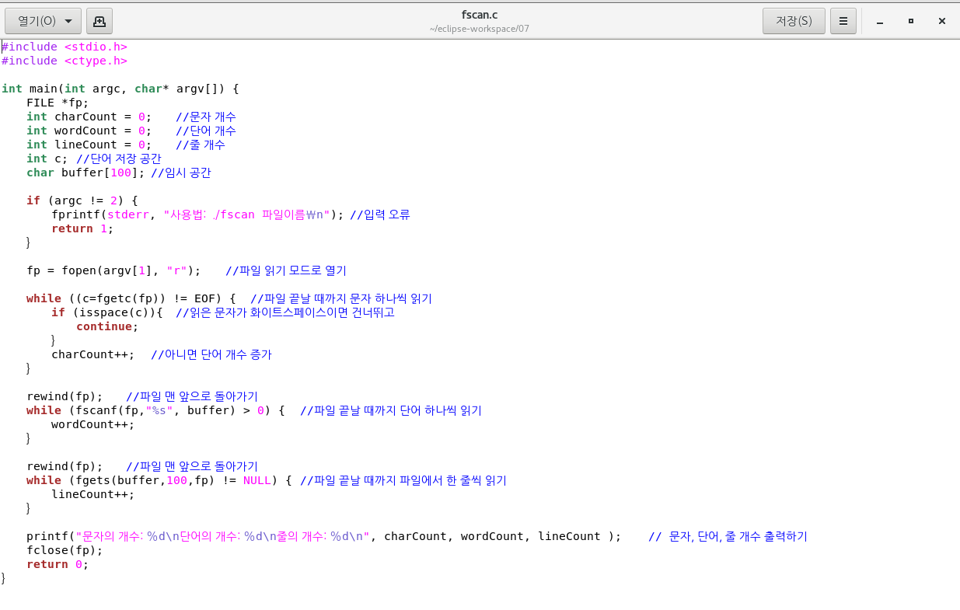

**2. 실행 결과**

